文件上传功能介绍
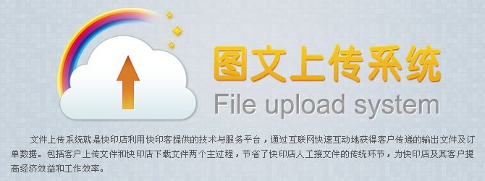

所谓的文件上传系统就是快印店利用快印客提供的技术与服务平台，通过互联网快速互动地获得客户传递的输出文件及订单数据。
文件上传实际上是快印行业在网络应用方面的一个典型例子。文件上传系统包括客户上传文件和快印店下载文件两个主过程，节省了快印店人工接文件的传统环节，为快印店及其客户提高经济效益和工作效率。
- 适用对象：图文印刷喷绘企业和数码冲印店，如输出中心、图文印刷、喷绘、制版服务企业。
- 使用目的：提高企业整体工作效率，节约人工成本，提高企业形象。

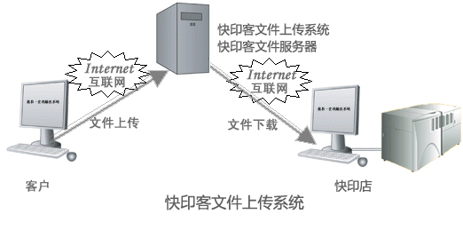
工作原理流程图解

优点
- 1、省去人工接稿的环节及其相关费用
- 文件上传通过Internet以互动的方式为快印中心传接稿件，省去了传统人工接稿的繁琐环节，节约了车费及送稿人工等费用。
- 2、不受区域的限制
- 只要能用上网的地方，都可以享受文件上传快捷、方便以及安全的贴心服务，您的客户可以遍布在五湖四海，免去了区域的限制。

- 3、不受时间限制
- 只要您的客户设计好输出样稿，不论何时，文件通过文件上传系统在弹指间便可传输到您的手中。

- 4、便于管理客户资料
- 文件上传拥有专门记录快印店与客户间文件传递的数据库，实现强大的客户资料管理功能，并易于查询及操作。这也是与用E-mail、QQ方式发送文件的主要区别之一。

后台介绍

- 系统配置，此处主要配置文件系统的开关，以及已用空间大小统计。
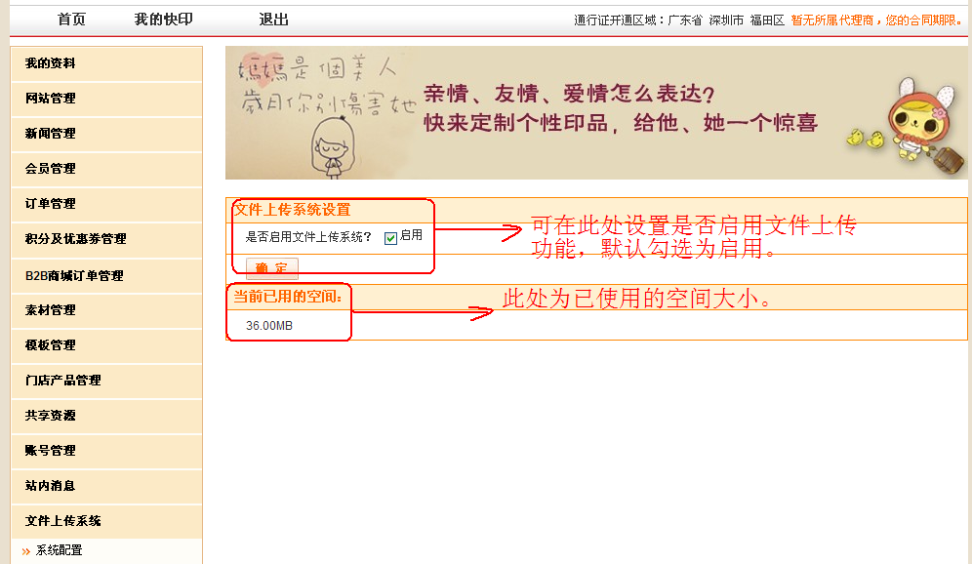
二、产品管理，主要设置上传系统的产品分类、数量单位、产品属性、子分类。您可以在此处对上传系统的种类进行编辑，删除。如非必要，请不要删除默认分类。
1、产品名称设置
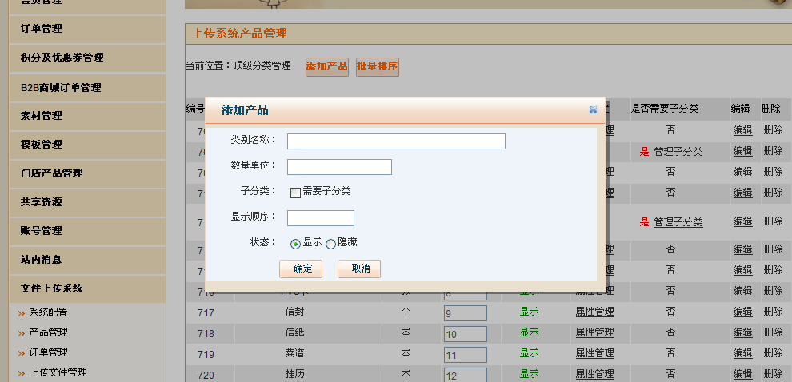
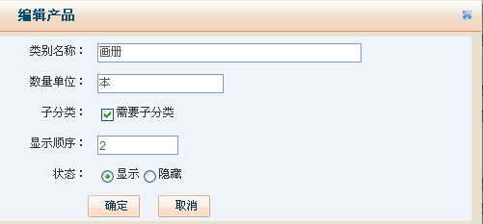
如：产品名称：画册
数量单位：本
子分类：√需要子分类 （意思就是说启用子分类，如不启用请不要勾选。）
显示顺序：数字从小到大的排列方式
状态：选择显示/隐藏
设置完成点确定即可

- 产品属性管理
示例如下图：
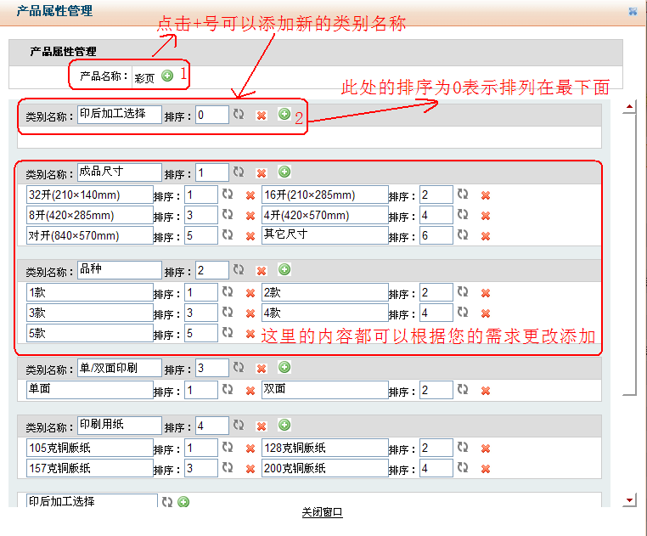

- 订单管理

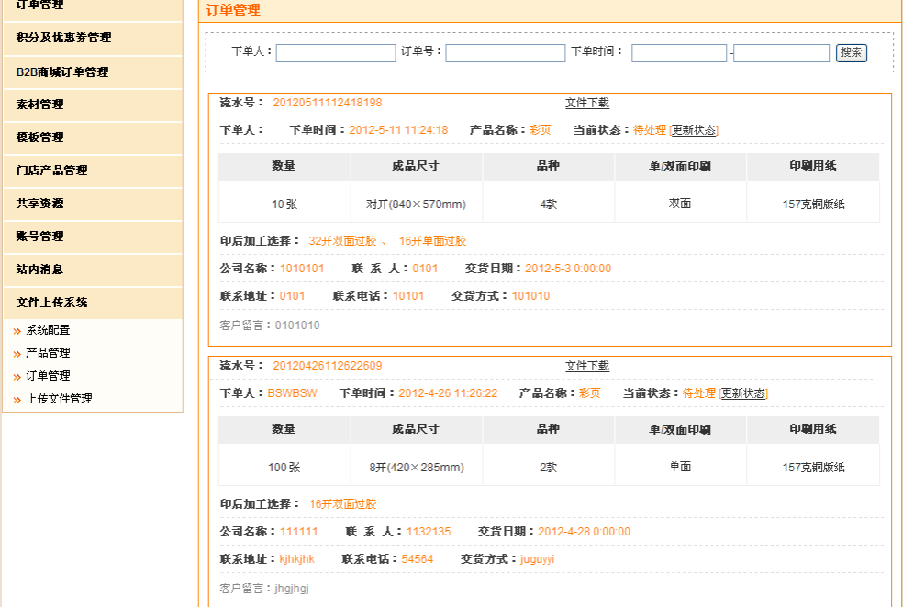
可以在此处看到成功上传的文件，我们可以看到流水号、文件下载、下单人，下单时间，文件状态是否被处理，产品数量，产品尺寸，品种，印刷方式，印刷用纸，印后加工选择等，这些都可以在产品管理里修改添加。除了这些，我们还可以在看到上传人填写的信息：公司名、联系人、要求交货的日期、联系地址、联系电话、交货方式等。
您可以在任何时候在后台下载您上传的文件。
在状态里，我们可以看到有五个选项，您可以按照需要进行选择处理状态。
他们分别是：待处理、已确认，制作中、已发货、已完成、订单取消。
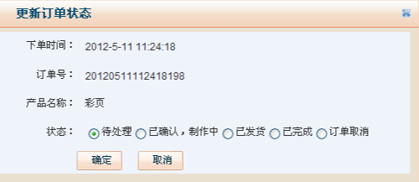

- 上传文件管理

在上传文件管理中，我们主要有两个选项。
- 按文件名下载文件
- 删除文件
注意，文件一旦删除，相应订单中的附件也就同时删除，请谨慎操作，一经删除将无法找回。

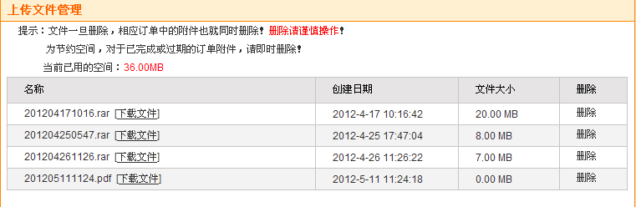

上传系统前台

首先点击彩页→按照自己的需要，填写信息，方便生产制作→选择印后的加工工序→填写个人详细信息→选择需要制作彩页的资料→开始上传。
注：由于服务器限制问题，请大家在上传文件时，先将文件压缩为压缩包再上传。请大家配合，谢谢！
